**Министерство науки и высшего образования Российской Федерации**

**ФЕДЕРАЛЬНОЕ ГОСУДАРСТВЕННОЕ АВТОНОМНОЕ ОБРАЗОВАТЕЛЬНОЕ УЧРЕЖДЕНИЕ ВЫСШЕГО ОБРАЗОВАНИЯ**

**«НАЦИОНАЛЬНЫЙ ИССЛЕДОВАТЕЛЬСКИЙ УНИВЕРСИТЕТ ИТМО»**

**(Университет ИТМО)**

Факультет **Прикладной информатики**

Направление подготовки **09.03.03 Прикладная информатика**

Образовательная программа **Мобильные и сетевые технологии**

**К У Р С О В О Й   П Р О Е К Т**

Тема: «Прототип мобильного приложения для развития карьеры студентов ИТМО»

Обучающийся: Степанова Екатерина Андреевна, К3141

Санкт-Петербург 2024

**СОДЕРЖАНИЕ**

1 ВВЕДЕНИЕ………………………………………………..3

1.1 Актуальность рассматриваемой темы………………….3

1.2 Цель проекта……………………………………………..3

1.3 Задачи проекта…………………………………………...3

2 РАБОТА НАД ПРОЕКТОМ……………………………….5

2.1 Суть проекта……………………………………………...5

2.2 Процессы работы над всем проектом…………………...5

2.2.1 Анализ существующих аналогов……………………...5

2.2.2 Исследование целевой аудитории……………………..7

2.2.3 Создание информационной структуры………………..8

2.2.4 Определение функционала…………….……………….9

2.2.5 Разработка дизайна экранов…………………………..12

2.2.6 Интерактивный прототип……………………..……....14

2.3 Мои задачи……………..………………………………...14

2.4 Анализ моей работы……………………..……………...16

2.5 Взаимодействие с командой……………………..……..16

2.6 Взаимодействие с руководителем…..………………….16

3 ЗАКЛЮЧЕНИЕ………..…………………………………..18

СПИСОК ИСПОЛЬЗОВАННЫХ ИСТОЧНИКОВ………..19

ПРИЛОЖЕНИЕ. ТЕХНИЧЕСКОЕ ЗАДАНИЕ………..…..20

**1 ВВЕДЕНИЕ**

**1.1 Актуальность рассматриваемой темы**

В современном мире в таких крупных и ведущих вузах, как ИТМО, обучаются сотни студентов, стремящихся внести свой вклад в значимые проекты и получить начальный опыт работы по своей профессии. Однако для этого им необходимо просматривать существующие вакансии в интернете, получать информацию от знакомых или следить за университетскими сообществами. К сожалению, процесс поиска подходящей профессии часто оказывается сложным из-за отсутствия удобных фильтров и инструментов для сортировки вакансий. В связи с этим, создание прототипа мобильного приложения, которое объединит все предложения о работе для студентов в одном месте, представляется крайне актуальным. Такое приложение позволит студентам легко находить свои первые стажировки или работу мечты, не тратя время на просмотр множества сообществ. Оно будет служить источником информации о стажировках, вакансиях и других возможностях для профессионального роста, предлагая удобный интерфейс с фильтрами для поиска и классификацией профессий по категориям. Прототип мобильного приложения для карьерного развития студентов ИТМО будет полезен как для студентов всех курсов, так и для работодателей, а также для тех, кто ищет команду для совместной работы над проектами или участия в соревнованиях. Это решение значительно упростит процесс поиска и создания профессиональных возможностей, способствуя развитию карьерного потенциала студентов.

**1.2 Цель проекта**

Цель проекта - разработать приложение для экспорта чатов из telegram, которое будет источником информации о стажировках, вакансиях и других возможностях для профессионального роста с фильтрами для удобного и быстрого поиска.

**1.3 Задачи проекта**

Для достижения данной цели весь проект был разделен на следующие задачи между участниками:

# – проанализировать существующие аналоги

– исследовать целевую аудиторию

– создать информационную структуру

# – определить функционал согласно проведенным исследованиям

# – разработать дизайн экранов для 3 пользовательских путей

– создать интерактивный прототип

**2 РАБОТА НАД ПРОЕКТОМ**

**2.1 Суть проекта**

Данный проект представляет собой инструмент для поиска постоянной работы, первой стажировки или формирования команды для участия в различных соревнованиях. Это прототип мобильного приложения, ориентированного на развитие карьеры студентов, который поможет им сделать первый шаг в своей профессии, повысить квалификацию или найти единомышленников для создания успешных проектов.

Приложение будет включать в себя функционал, позволяющий пользователям легко находить актуальные вакансии и стажировки, а также возможности для нетворкинга и взаимодействия с другими студентами и работодателями. Оно создаст удобную платформу, где студенты смогут не только просматривать предложения, но и фильтровать их по различным критериям, что значительно упростит процесс поиска подходящих возможностей. Таким образом, данный проект станет важным инструментом для студентов, стремящихся развивать свою карьеру и достигать профессиональных целей.

**2.2 Процессы работы над всем проектов**

Процесс работы над проектом был организован по четкому и последовательному плану. Каждую неделю Тамара назначала участникам новые задачи, которые они должны были выполнить до следующего собрания. На этих встречах каждый участник делился своими достижениями, обсуждал результаты работы. Такой подход способствовал эффективному взаимодействию внутри команды, позволяя каждому члену проекта быть вовлеченным в общий процесс и получать обратную связь. Проект был выполнен в рамках командной работы с участием Овсянкина Даниила, Диденко Софьи, Павловой Илоны, Заботкиной Марины. Все задачи были разделены между участниками.

**2.2.1 Анализ** **существующих аналогов**

Работа над проектом началась со следующей задачи, необходимо было проанализировать существующие аналоги приложений. Цель данной задачи заключается в том, чтобы определить лучшие практики и выявить недостатки существующих решений для дальнейшего формирования концепции нашего приложения. Были рассмотрены следующие сервисы: “Сетка”[9], “TenChat”[8], “hh.ru”[3], “Профи.ру”[4]. Анализируемые аспекты: профиль, резюме пользователя, список вакансий и проектов, страница конкретной вакансии и проекта.

Для удобства были выделены критерии, по которым происходила оценка сервиса[2]. В процессе анализа мы уделяли внимание функционалу каждого приложения, определяя, какие функции являются наиболее удобными и полезными для пользователей. На основе этой информации было принято решение интегрировать лучшие практики и востребованные функции в наше приложение, чтобы сделать его максимально эффективным и комфортным. Такой подход позволяет обеспечить конкурентоспособность нашего продукта на рынке.. См Таблица 1.

Таблица 1 – Критерии оценивания аналогов приложения

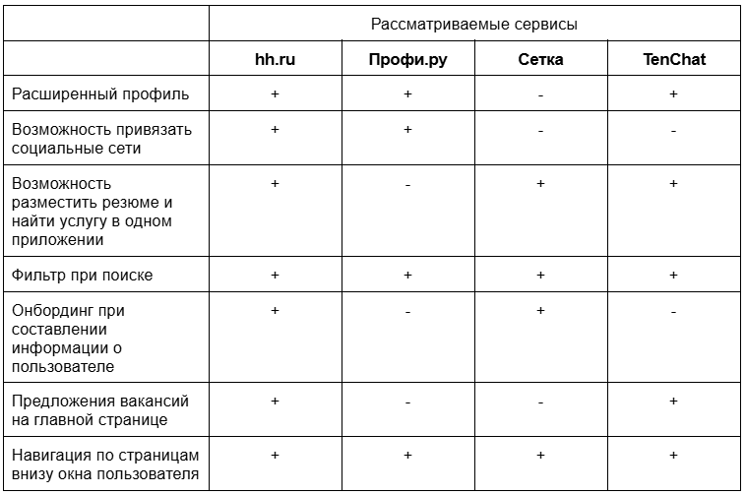

Например, одними из удобных функций является фильтр при поиске, который ускоряет поиск по определенной категории, а также расширенный профиль - профиль, в котором пользователь может указать не только свои контактные данные, ФИО, но есть возможность разместить город, в котором пользователю было бы удобно работать, в каком формате онлайн или офлайн, предыдущий опыт работы или пройденные курсы по какой-то специальности, а также возможность привязать мессенджеры, например, Телеграмм, ведь на сегодняшний день он является наиболее популярным.

**2.2.2 Исследование целевой аудитории**

Вторая задача проекта - исследовать целевую аудиторию. Цель – определить предпочтения, потребности и проблемы студентов университета ИТМО при поиске карьерных проектов. Для решения данной задачи проводилось глубинное интервью респондентов - студенты ИТМО. имеющие опыт поиска карьерных проектов. Данный опрос помогает дизайнерам команды разработать более подходящий интерфейс и функционал. См Таблица 2.

Таблица 2 – Опрос целевой аудитории

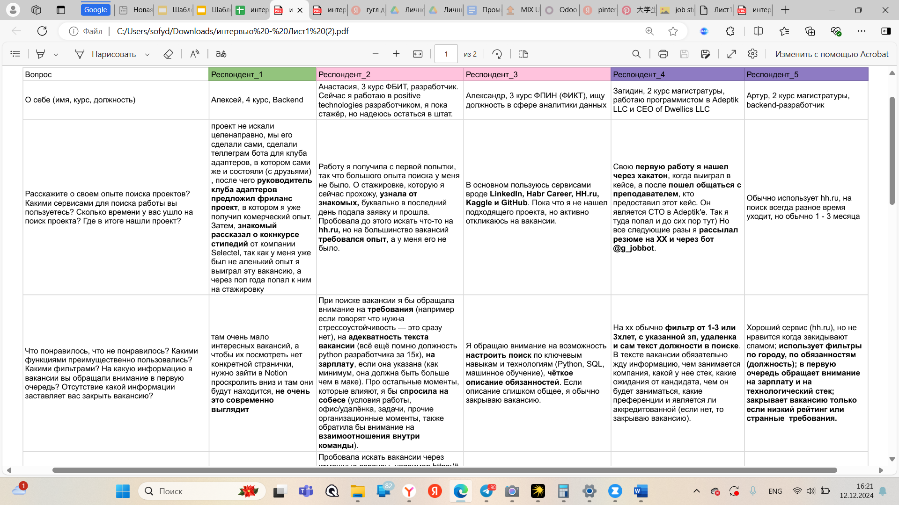

Конечно, при разработке глобальных проектов следует опрашивать как можно больше людей, однако, учитывая ограниченные сроки выполнения проекта, члены команды стали искать респондентов среди своих знакомых студентов ИТМО. Хотя такой подход может ограничивать разнообразие мнений, он все же обеспечил достаточное количество данных для анализа и помог нам сформировать представление о том, какие функции и аспекты приложения будут наиболее актуальны и востребованы.

Выводы по результатам опроса:

– важна четкая и структурированная информация о задачах, требованиях и условиях.

– отсутствие конкретики, неудобный доступ к списку позиций и устаревший интерфейс отпугивают.

– в университете предлагается мало IT-направленных стажировок.

– информацию о хакатонах и конкурсах чаще всего находят в Telegram-чатах факультетов.

– проблема: нет удобной единой точки доступа к интересным проектам.

**2.2.3 Создание информационной структуры**

Структура и организация контента в интерфейсе. Цель Информационной архитектуры (IA) — сделать навигацию удобной и логичной, чтобы пользователи могли легко находить нужную информацию.

Были созданы схемы пользовательского пути:

– регистрация пользователя и первичное заполнение резюме.

– поиск релевантных проектов по навыкам, интересам и опыту.

– просмотр детальной страницы проекта/вакансии и отправка отклика.

В результате IA позволяет наглядно представить, как пользователь взаимодействует с будущим приложением, где могут возникнуть сложности и какие функции будут наиболее важны. См Рисунок 1.

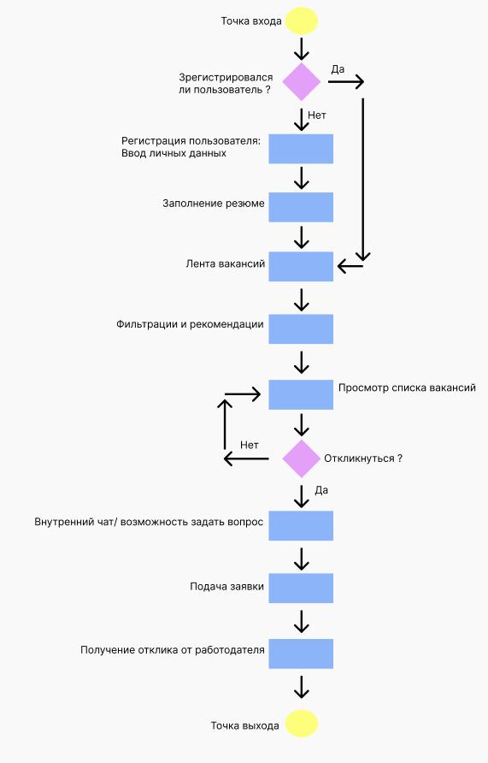

Рисунок 1 – Разработка пользовательских сценариев

**2.2.4 Определение функционала**

На основе анализа существующих сервисов и результатов интервью с респондентами, была сформирована концепция приложения, объединяющая все вакансии и проекты в одном месте и обеспечивающая удобный доступ к подробной, актуальной информации.

Цель - создать такой функционал приложения, который бы решал проблемы, которые могут возникнуть перед пользователем при решении его задач. Был сформирован Job Stories на основе проведенного анализа. См Таблица 3.

Таблица 3 – Формирование функционала

| Job story | Функционал приложение |
| --- | --- |
| Когда я ищу проект, я хочу получить все актуальные вакансии внутри университета, чтобы выбрать наиболее подходящий для себя вариант | Объединение всех вакансий в одно приложение, создание обновляющейся общей ленты всех вакансий. |
| Когда я ищу проект, я хочу получать персонализированные предложения, чтобы проводить время более эффективно | Введение расширенной фильтраций, за счет шаблонных характеристик вакансии (указание требования опыта, вилки зарплаты, необходимую специальность, работа в офисе или удаленка и т.д.) Лента рекомендаций |
| Когда я ищу проект, я хочу иметь возможность систематизировать вакансии и быстро понимать общее содержание вакансии, чтобы быстро ориентироваться в потоке вакансий | Введение системы тэгов, включающую в себя краткие описательные характеристики вакансии. |
| Когда я ищу проект, я хочу получать подробные описания вакансий, чтобы оценить подходит ли он моим интересам и целям | Введение шаблонизированного описания вакансии, указание ключевых требований (опыт работы, специальность)  описание обязанностей: технологический стек (языки программирования, библиотеки, операционные системы, базы данных, инструменты разработки и другие технологии, с которыми соискатель должен уметь работать), наличие аккредитации  формат работы (офис/дистант/совмещенная) |
| Когда я ищу проект, я хочу получать отзывы от других соискателей на работодателя, чтобы оценить реальные условия работы | Введение системы рейтингов и системы отзывов. Обязательная верификация как для соискателей, так и для работодателей. |
| Когда я ищу проект, я хочу иметь возможность задать уточняющий вопрос работодателю в процессе подачи заявки, чтобы лучше понимать содержание вакансии | Введении функции оформления онлайн-заявок и внутренних чатов работодатель-соискатель |
| Когда я ищу проект я хочу знать, насколько вакансия совпадает с моими требованиями, чтобы эффективнее и быстрее оценивать вакансии в потоке. | Показывать процент совпадения ожиданий пользователя и предложений работодателей, облегчая выбор. (напиши пример, не уверена, что поняла тебя).  Связывать вакансии и предпочтения пользователя через тэги.  Функция вывода процентного совпадения тэгов(Например, пользователю может быть предложена вакансия почти полностью совпадающая с предпочтительными тэгами, кроме, например, формата работы. Это снизит “процент” совместимости) |
| Когда я ищу проект, я хочу быть защищен от спама и оффтопа, чтобы сосредоточиться только на подходящих вакансиях и не тратить время на фильтрацию ненужной информации | Ввести функцию “жалобы” на пользователя за несоблюдение правил сообщества. Функция блокировки внутренних чатов. |

Основные улучшения и нововведения, которые были сделаны при определении функционала:

– объединение всех вакансий в единое пространство: единая лента всех доступных проектов и вакансий в одном приложении, актуализация контента: вакансии обновляются автоматически, исключая устаревшую информацию.

– расширенная фильтрация: опыт, зарплата, специальность, формат работы (онлайн/офлайн), технология и др.

– система тегов и рекомендаций: быстрое понимание сути вакансий, персонализированная лента.

– шаблонизированные описания: чёткая структура требований, обязанностей, технологий, условий.

– рейтинги и верификация: проверки для работодателей и соискателей, система отзывов.

– безопасная коммуникация: внутренние чаты, онлайн-заявки, жалобы на нарушителей, блокировки.

**2.2.5 Разработка дизайна экранов**

Все экраны были разработаны с помощью Figma - графический редактор для совместного проектирования сайтов, приложений и других дизайнерских продуктов.

Были разработаны экраны регистрации/входа:

– Регистрация в приложении

– Создание резюме

– Вход в личный кабинет

См Рисунок 2.

|  |
| --- |
|  |

Рисунок 2 – Сценарий регистрации/входа

Также были разработаны сценарий отклика на вакансию:

– просмотр списка вакансий

– изучение информации о вакансии

– отклик

– связь с работодателем

См Рисунок 3.

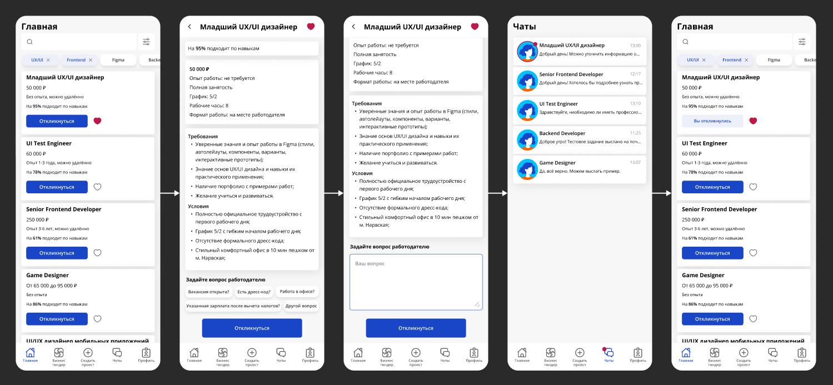

Рисунок 3 - Сценарий отклика на вакансию

**2.2.6 Интерактивный прототип**

Интерактивный прототип нашего приложения также создавался с помощью Figma. Интерактивный прототип - макет, который имитирует основные функции и взаимодействие с будущим продуктом. Позволяет пользователю или команде протестировать навигацию, основные действия и логику интерфейса до начала разработки. См Рисунок 4.

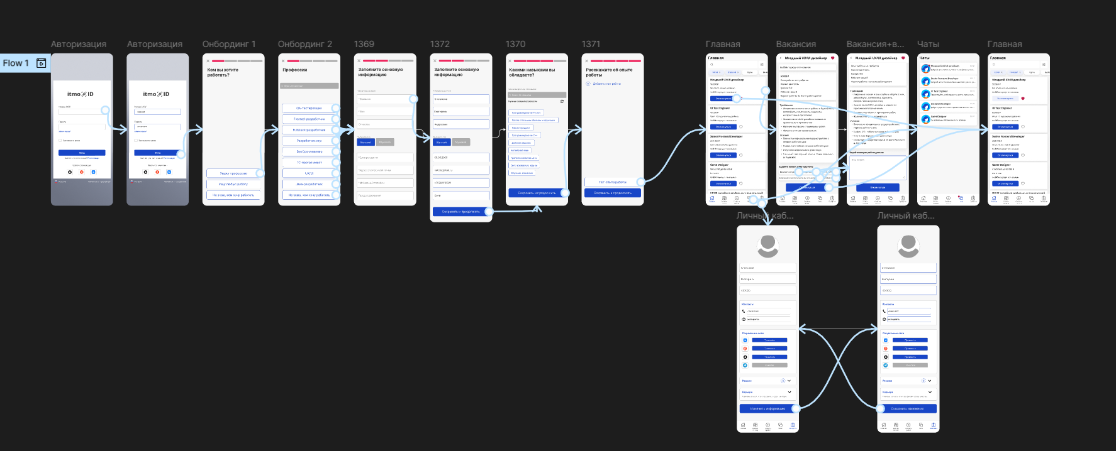

Рисунок 4 - Интерактивный прототип

**2.3 Мои задачи**

В проекте передо мной были поставлены задачи.

Первая - проанализировать аналоги для создания концепции приложения. Я рассмотрела 2 сервиса: “hh.ru”, “Профи.ру”. Первый сервис является агрегатором вакансий[3], второй - сервис для поиска специалистов[4]. Прежде чем я начала свою работу, я прочитала статью, которая объясняет как правильно проводить анализ конкурентов[1]. Проанализировав два сервиса, я выделила функции, которые посчитала нужными и хотела бы добавить в готовый продукт проекта. Так, например, я решила, что необходимо сделать функцию создания резюме в виде опроса, по моему мнению, она будет удобна, ведь пользователь в результате опроса запишет все основные данные, необходимые работодателю, и не будет задумываться о том, что же ему писать в резюме. Таким образом, данная функция облегчит процесс составления резюме пользователем.

Вторая моя задача - создать дизайн регистрации/входа. См Рисунок 2. Для решения поставленной задачи я использовала приложение Figma, работе с которым нас обучала Тамара посредством дополнительных мастер классов и предложенных материалов. Каждую неделю я изучала новую тему по работе с Figma, с помощью предоставленных Тамарой видео-уроков[7] и статей из интернета[5]. После изучения материала я делала дополнительные задания, благодаря которым я закрепляла свои навыки, а на еженедельных созвонах наш руководитель смотрела результат работы и указывала на ошибки, предлагая варианты их решения. После освоения новой для меня программы, я сделал дизайн регистрации/входа. Цветовая гамма и экран входа в систему были взяты с официального сайта университета my.itmo[6].

Третья задача - создать интерактивный прототип. Я добавила интерактив в сделанные мной экраны, логика работы кнопок была взята из информационной структуры, которую сделал Даниил. Создание интерактивного прототипа - важная часть нашего проекта, благодаря нему, будущий заказчик сможет увидеть каким образом будет работать приложение и как пользователю необходимо будет с ним взаимодействовать. В таком виде информация представляется намного нагляднее, чем на картинках и человек будет иметь больше представления о работе программы. См Рисунок 4.

Также я принимала участие в согласовании функционала. Необходимо было узнать мнение каждого члена команды, так как это играет важную роль при создании проекта в команде. Участие всех членов команды в обсуждении позволяет учесть различные точки зрения и идеи, что способствует более качественному результату и улучшению взаимодействия внутри группы.

**2.4 Анализ моей работы**

Проанализировав свою работу, я могу сказать, что все задачи, поставленные передо мной были успешно выполнены, получены все необходимые результаты, которые внесли вклад в проект нашей команды. Конечно, как и при разработке любого продукта, я сталкивалась с некоторыми трудностями, в основном они были связаны с созданием дизайна экранов, так как раньше я не работала с такой программой как Figma, приходилось обучаться в короткие сроки, что-то не получалось, однако, благодаря упорной работе и изучению материала, который предоставила Тамара, я смогла освоить данную программу и получить хороший результат. В основном мне удавалось работать планомерно, так как я привыкла планировать и все выполнять в срок. За время курсового проекта я научилась работать в Figma, также теперь я имею представление о командной работе при создании довольно крупного продукта, ранее в подобных проектах не участвовала, получила очень интересный опыт.

**2.5 Взаимодействие с командой**

На протяжении всего проекта я все время взаимодействовала с командой, на встречах мы всегда обсуждали результаты проделанной работы каждого участника, а также участвовали в согласовании функционала, некоторые задачи выполнялись сообща, например, в моем случае при анализе аналогов, я с Даниилом распределили какие сервисы каждый будет рассматривать и составили общие критерии оценки.

**2.6 Взаимодействие с руководителем**

Наш руководитель Цогоева Тамара всегда была рядом и была готова помочь и ответить на все возникающие вопросы. На каждом созвоне она проверяла результат нашей работы, указывала нам на ошибки и предлагала варианты их исправления. Также мне и Марине Тамара делала отдельные мастер классы по работе с Figma, для того, чтобы мы разрабатывали дизайн более уверенно и правильно: соблюдали определенный формат, цветовую гамму и прочее. Я считаю, что ей следует выставить высокую оценку, так как она не только предоставила нам новые знания, но и прекрасно справилась с ролью руководителя. Ее умение организовать процесс работы, вдохновить команду и делиться опытом существенно способствовало нашему развитию и успеху проекта.

**3 ЗАКЛЮЧЕНИЕ**

В заключение хочу сказать, что цель проекта достигнута, командой мы создали прототип мобильного приложения для развития карьеры студентов ИТМО, в котором присутствует удобный функционал, а также фильтр при поиске. Все поставленные задачи были выполнены в установленные сроки. Я довольна получившимся результатом и рада, что смогла внести вклад в наш проект, исполняя роли дизайнера и аналитика аналогов приложения. Благодаря этому проекту, я получила ценный опыт в командном создании продукта.

**СПИСОК ИСПОЛЬЗОВАННЫХ ИСТОЧНИКОВ**

1. Анализ конкурентов: цели, этапы и методы // GeekBrains. URL: <https://gb.ru/blog/analiz-konkurentov/> (дата обращения: 7.11.2024)
2. Критерии оценки сайта // habr.com. URL: <https://habr.com/ru/articles/120989/> (дата обращения: 7.11.2024)
3. Официальный сайт hh.ru // hh.ru. URL: <https://hh.ru/> (дата обращения: 7.11.2024)
4. Официальный сайт Профи.ру // [profi.ru](https://spb.profi.ru/). URL: <https://spb.profi.ru/> (дата обращения: 7.11.2024)
5. Статья по работе с Figma // [tilda.education](https://tilda.education/articles-figma). URL: <https://tilda.education/articles-figma> (дата обращения: 8.12.2024)
6. Официальный сайт вуза My_itmo // [id.itmo.ru](https://id.itmo.ru/). URL: <https://id.itmo.ru/> (дата обращения: 10.12.2024)
7. Видео-урок Figma по теме “Auto Layout” // [youtube.com](https://www.youtube.com/watch?v=9lI24Rs64PE). URL: <https://www.youtube.com/watch?v=9lI24Rs64PE> (дата обращения: 11.12.2024)
8. Официальный сайт “TenChat” // [tenchat.ru](https://tenchat.ru/). URL: <https://tenchat.ru/> (дата обращения: 8.11.2024)
9. Статья про приложение “Сетка” // skillbox.ru. URL: <https://skillbox.ru/media/management/sotsialnaya-set-dlya-netvorkinga-setka-stala-dostupna-vsem-polzovatelyam/> (дата обращения: 8.11.2024)

**ПРИЛОЖЕНИЕ. ТЕХНИЧЕСКОЕ ЗАДАНИЕ**

1. **Название проекта:** Прототип мобильного приложения для развития карьеры студентов ИТМО

2. **Цель (назначение):** Создать интерактивный прототип мобильного приложения, которое позволит студентам Университета ИТМО быстро ориентироваться в доступных карьерных возможностях (хакатоны, стажировки, вакансии, проекты, конкурсы), а также легко находить команду или работодателя внутри университета.

3. **Сроки выполнения:** Начало – 04.11.2024 Окончание – 18.12.2024

4. **Исполнитель проекта (руководитель проекта):** Тамара Цогоева

5. **Термины и сокращения:**

**«MVP»** — Minimal Viable Product (минимально жизнеспособный продукт) — тестовая версия товара, услуги или сервиса с минимальным набором функций

**«User Flow»** — (пользовательский сценарий, пользовательский путь, UX-сценарий и др.) – это схема, показывающая, как человек пользуется приложением или сайтом, чтобы выполнить свою задачу

**«Job Story»** — описание возможных обстоятельств, при которых пользователь желает воспользоваться нашим продуктом.

6. **Технические требования:**

– приложение должно иметь экран загрузки

– должна быть реализована безопасная система регистрации пользователя: через корпоративную почту ИТМО

– приложение должно предоставлять возможность редактировать информацию в любой момент

– необходимо иметь функцию внутреннего чата или обмена сообщениями между соискателями и работодателями/авторами проекта

– приложение должно отправлять пользователям уведомления

– все данные (профиль, переписки, вложения) должны передаваться по защищенному каналу

– приложение должно иметь экран просмотра загруженного файла

7. **Содержание работы**

| № | Этап плана | Сроки выполнения этапов | Ответственный за этап |
| --- | --- | --- | --- |
| 1 | Проанализировать существующие аналоги | 7.11.2024 - 14.11.2024 | Степанова Екатерина Андреевна |
| 2 | Исследовать целевую аудиторию | 14.11.2024 - 21.11.2024 | Павлова Илона Олеговна |
| 3 | Создать информационную архитектуру | 29.11.2024 - 7.12.2024 | Овсянкин Даниил Витальевич |
| 4 | Определить функционал согласно проведенным исследованиям | 21.11.2024 - 29.11.2024 | Диденко Софья Антоновна |
| 5 | Разработать дизайн экранов для 3 пользовательских путей | 7.12.2024 - 12.12.2024 | Заботкина Марина Александровна |
| 6 | Создать интерактивный прототип | 12.12.2024 - 17.12.2024 | Степанова Екатерина Андреевна |

Таблица 4 – Содержание работы.

**Основные результаты работы и формы их представления**

В рамках работы дизайнер подготовит анимированный прототип приложения, а разработчики создадут кроссплатформенное настольное приложение, создадут алгоритмы рекомендаций.